

EKONOMSKA ŠOLA KRANJ

SREDNJA POKLICNA IN STROKOVNA ŠOLA

Komenskega 4, 4000 Kranj

SEMINARSKA NALOGA

AUDI

Izobraževalni program: Poklicno tehniško izobraževanje

Kranj, 23. december. 2004

### **Povzetek**

Naloga temelji na tem da predstavi začetek razvoja avtomobilske industrije Audi. Od začetka njihove zgodovine pa do danes.V nadaljevanju pa predstavi od osnovnega modela pa do visokega luksuza (A2, A3, A4, A6,…)

# Kazalo vsebine

Zgodovina in začetek 5

Predstavitev modelov 6

1.1. Prvi zgodovinski modeli 6

1.2. Današnji modeli 8

1.2.1. Navadni modeli 8

Prodja in cenik Audijev: 11

S line modeli 12

Motorji 14

1.3. TDI 14

1.4. FSI 15

Kazalo slik:

Slika 1August Horch 4

Slika 2 Prvi avtomobil znamke Horch 5

Slika 3 Prvi avtomobil znamke Wanderer 5

Slika 5 Prvi Audijev quattro coupe 6

Slika 7 Audi A2 7

Slika 8 Audi A3 7

Slika 9 Audi A3 Sportback 8

Slika 10 Audi A4 8

Slika 11 Audi A4 Avant 9

Slika 12 Audi A6 9

Slika 13 Audi A8 10

Slika 14 Audi S4 11

Slika 15 Audi S6 Avant 11

Slika 16 Audi All road 11

Slika 17 Audi TT 11

Tabela 1 Cenik 10

Graf 2 Prodaja letno 10

# Zgodovina in začetek

Inženir August Horch. je od leta 1896 delal kot vodja proizvodnje pri družbi Benz & Co. v Mannheimu, kjer je dodobra spoznal probleme, povezane z izdelavo avtomobilov.Po treh letih je Horch zapustil družbo Benz in začel v Koelnu v nekem konjskem hlevu sestavljati lasten avtomobil.Horch je presenetil strokovnjake z vrsto ustvarjalnih novosti.Leta 1906 je zmaga na dirki Herkomer prinesla družbi športno slavo, s tem pa tudi povodenj naročil. Ker pa naslednja sezona ni bil uspešna, je med Horchom in njegovimi delničarji prišlo do razhajanj, zato je junija leta 1909 Horch zapustil tovarno in v Zwickauu ustanovil nov avtomobilski obrat, ki ga je imenoval AUDI (latinska oblika vzklika »Horch!«-poslušaj!), kar je bil obenem tudi njegov priimek. Prvotne Horchove tovarne so se po ločitvi od ustanovitelja specializirale za proizvodnjo ekskluzivnih in dragih avtomobilov. Istega leta je bila ustanovljena tudi družba Auto Union AG. Novi koncern je pod simbolom štirih krogov, ki so bili vpeti drug v drugega, združil vse tipe svojih avtomobilov: mali DKW, srednje težek wanderer, večji audi in luksuzna Horchova vozila. S tem je hkrati nastal tudi zaščitni znak znamke Audi-štirje krogci, ki simbolizirajo to združitev.

# 

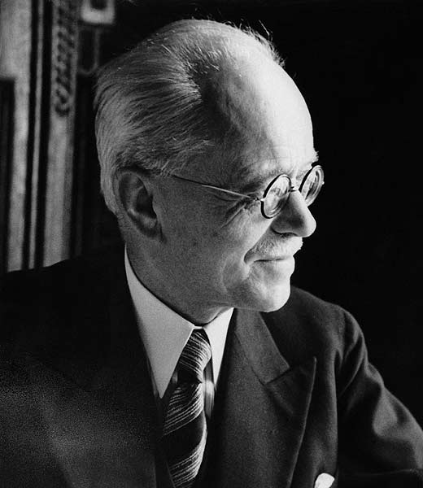

Slika August Horch

## Predstavitev modelov

# 

## Prvi zgodovinski modeli

Leta 1901 je na cesto zapeljal prvi avtomobil znamke Horch. Opremljen je bil z ležečim dvovaljnim motorjem z močjo 4–5 KM, v katerega je bil dodatno vgrajen majhen bat za blaženje nihanj ročične gredi. August Horch ga je označil za motor z delovanjem brez sunkov. Nadaljnja novost: ohišje ročične gredi iz lahke kovine – pionirski dosežek v konstrukciji avtomobilov.

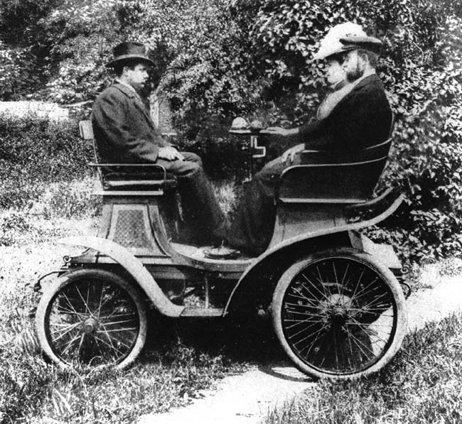

Slika Prvi avtomobil znamke Horch

Leta 1912 je prvi avtomobil znamke Wanderer, v katerega je bil vgrajen štirivaljnim motorjem s 5/12 KM, opravil testno vožnjo, 1913 pa se je začela serijska proizvodnja. Skorajda takoj po prihodu na trg je mali Wanderer postal zvezda operete z naslovom “Puppchen”, kar v prevodu pomeni punčka. Avtor operete je bil Jean Gilbert, naslovna pesem z besedilom “Punčka, ti si punčica mojega očesa, punčka, ti si ljubezen moja …” pa je šla zelo hitro v uho. Mali Wanderer je tako takrat dobil ime “Puppchen”.

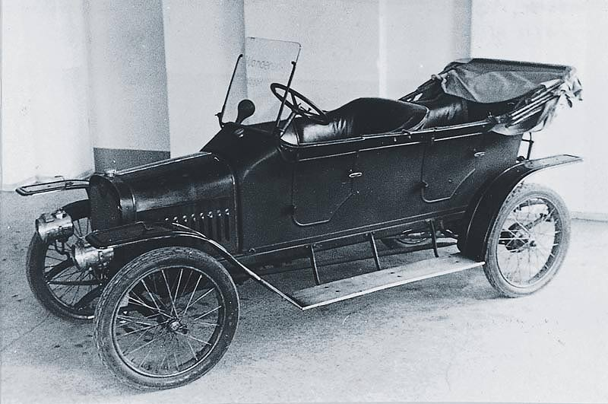

Slika Prvi avtomobil znamke Wanderer

**Auto Union** je pod oznako **3=6 Sonderklasse** na avtomobilskem salonu v Frankfurtu (IAA) 1953 predstavila nov avtomobil s trivaljnim motorjem. Razvit je bil v Chemnitzu, in sicer že pred vojno.Serijska proizvodnja naj bi se pričela leta 1940. Oznaka 3=6 naj bi izpostavljala dejstvo, da so zmogljivosti trivaljnega dvotaktnega motorja zaradi dvojnega števila delovnih taktov enake zmogljivostim šestvaljnega štiritaktnega motorja.

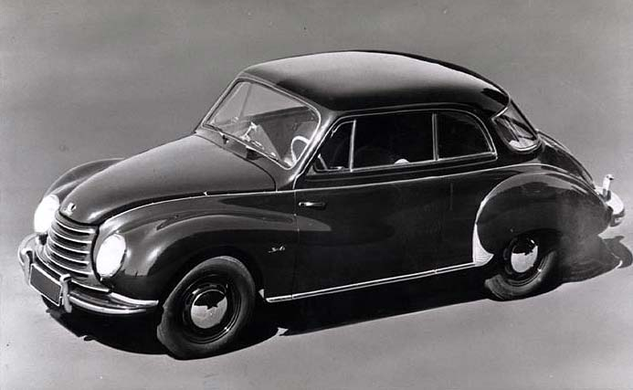

Slika Avtomobil 3=6 Sonderklasse

Marca 1980 je bil na Ženevskem avtomobilskem salonu prava atrakcija športni kupe s štirikolesnim pogonom, predstavljen na razstavnem prostoru znamke Audi. Z Audijem **quattro** je bilo prvič na voljo visokozmogljivo vozilo s štirikolesnim pogonom. Do tedaj so ta pogonski koncept uporabljali le pri tovornjakih in terenskih vozilih. Stalni štirikolesni pogon Audija quattro je prinesel po vsem svetu znane uspehe v športnem avtomobilizmu, postopoma pa je bil na voljo v celotni Audijevi modelski paleti.

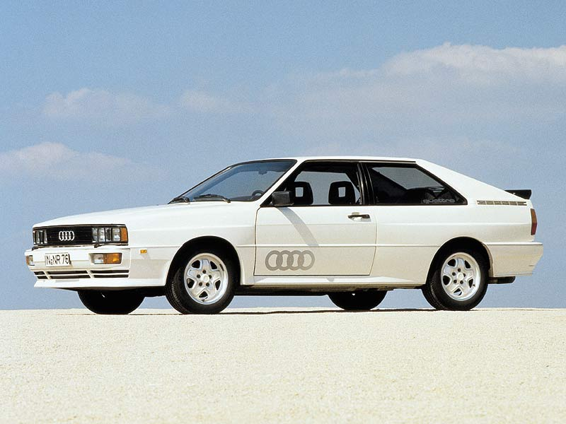

Slika Prvi Audijev quattro coupe

Po več kot tridesetletnem razvojnem obdobju je Audijevim tehnikom sistem direktnega vbrizgavanja dizelskega goriva, ki je bil dotlej običajen le pri tovornjakih, uspelo prilagoditi zahtevam dizelskih motorjev za osebna vozila. V kombinaciji s turbopolnilnikom je bilo poleg tega mogoče zagotoviti postopek zgorevanja z ekstremno nizkimi izgubami, s tem pa zelo majhno porabo goriva. Jeseni 1989 je bil Audi 100 na avtomobilskem salonu v Frankfurtu (IAA) predstavljen z **2,5-litrskim petvaljnim motorjem TDI**.

Slika Prvi Audijev TDI

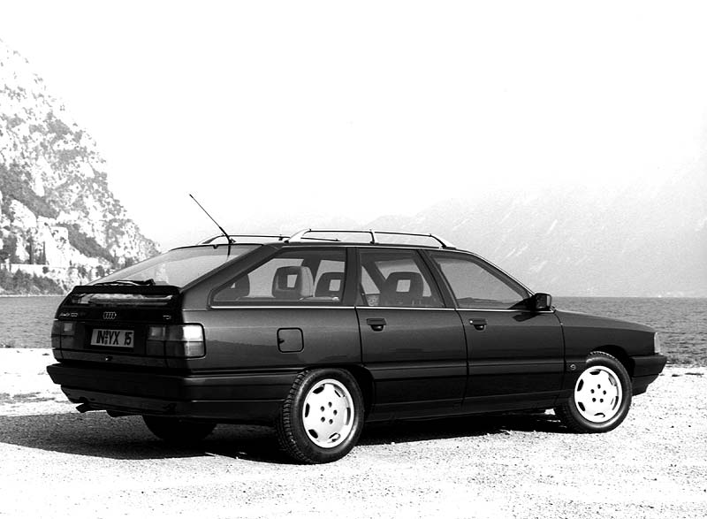

## Današnji modeli

### Navadni modeli

Audi **A2** je avtomobil z napredno tehniko.

Karoserija pri Audiju A2 je v celoti iz aluminija (ASF), medtem ko je pri običajnih avtomobilih jeklena. Gre za konstrukcijo, pri kateri imajo vsi deli površine nosilno funkcijo.Čeprav je za več kot 40% lažja od sodobnih jeklenih karoserij, močno presega njihovo togost in varnostne lastnosti – prednji del pri trčenju vsrka veliko energije in jo preusmeri v konstrukcijo celice, ki obdaja potnike. Prav po zaslugi take konstrukcije ima tudi nizko težo – cca 900kg, kar mu zagotavlja večjo okretnost prav tako pa tudi manjšo porabo goriva (4,3 litre dizelskega oz. 6,0 litre bencina na 100 km). Slednje je posledica še aerodinamike  in pa prilagojenost Audijevega principa TDI za pogon Audija A2. Tudi pospeški niso skromni; za to skrbita dva različna 1,4 – litrska motorja, oba z močjo 55 kW, s pospeškom od 0 do 100 km/h v 12 sekundah ter končno hitrostjo 173 km/h. Za varnost skrbi še navigacijski sistem, ki kaže do nekaj metrov natančno.Notranjost je prostorna (z udobnimi sedeži) in kakovostno izdelana, pregledna ter funkcionalna.S serijskim antiblokirnim sistemom ABS[1] in elektronsko porazdelitvijo zavorne moči lahko vozilo zavira varno in zanesljivo.Audi A2 je serijsko opremljen tudi s čelnima in stranskima zračnima blazinama za voznika in sovoznika, kot dodatna oprema pa je na voljo Audijev varnostni sistem SIDEGUARD.Za svetlo notranjost so v Audiju razvili stekleno streho Open Sky. Prozorna površina in strešna odprtina sta bistveno večji kot pri običajnem strešnem oknu. Streha je lahko privzdignjena samo zadaj, kar omogoča rahlo prezračevanje tudi pri visokih hitrostih, lahko pa je v celoti odprta.

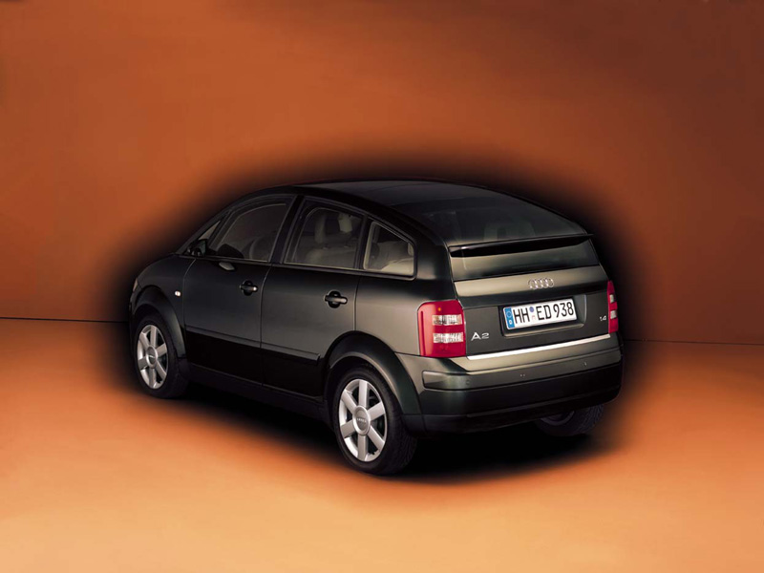

**Slika 7 Audi A2**

Videz novega **A3** je rezultat izjemne harmonije natančnosti in čustvenosti. A3 je pojem športnosti – in mišic mu pri tem sploh ni treba napenjati do skrajnosti. Je plemenit – vendar se na baha. Je moderen – a ne sledi nobenim modnim trendom. Prav zaradi teh lastnosti je to avtomobil, namenjen ljudem, ki cenijo individualnost in sožitja moči in elegantnosti ne razumejo kot trend temveč občutenje življenja.

Novi Audi A3 je na voljo v treh različicah: attraction, ambiente in ambition. Odlikuje jih pestra izbira močnih in športnih motorjev:

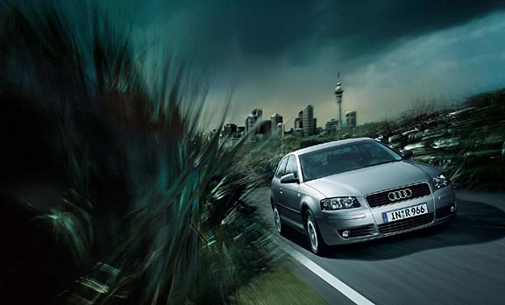

Slika Audi A3

Osnovni bencinski motor s štirimi valji, ki ima 45 kW Dizelski motor TDI s 77 kW oziroma 103 kW Motor V6 je serijsko opremljen s stalnim štirikolesnim pogonom quattro 2,0 – litrski motor s 110 kW še izboljšuje FSI – tehnologija (za večjo moč ob manjši porabi goriva).

V Audiju **A3** je dobro poskrbljeno za varnost. Zaradi ESP[2]–ja (elektronski stabilizacijski program, ki se v nevarnosti zdrsa takoj aktivira in stabilizira vozilo; sestavni del je tudi ABS, ki zagotavlja vodljivost vozila pri zaviranju), izboljšane togosti karoserije in sedežev, varnostnega volanskega droga, čelnih in stranskih zračnih blazin ter po želji tudi stalnega štirikolesnega pogona quattro (pripravljen je skoraj na vse lastnosti podlag; v primerjavi s pogonom spredaj ali zadaj se pogonska moč enakomerno porazdeli na vsa štiri kolesa) je Audi A3 zagotovo eden najbolj varnih avtomobilov v svojem razredu.

Notranjost je športna in izredno natančno izdelana. Kakovostni sedeži zagotavljajo udobno in hkrati športno vožnjo. Pregledno oblikovana armaturna plošča omogoča med drugim preprosto upravljanje instrumentov, komfortne avtomatske naprave ali elementov oken in vrat.

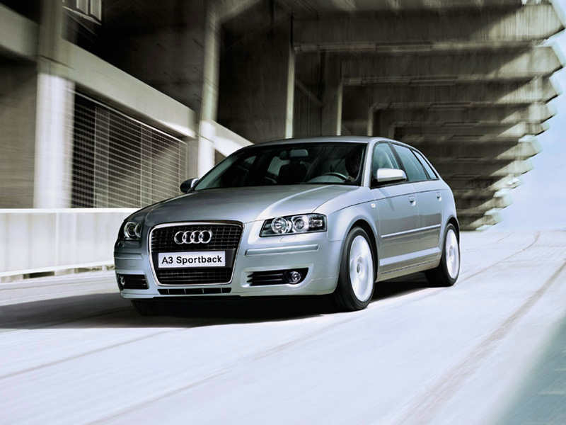

**A3 Sportback** je edinstven – je prva petvratna izvedba s športnim značajem kupeja. Dinamičen design, močni motorji z močjo do 184 kW (250 KM)in bogati paketi opreme zagotavljajo

najvišjomero individualnosti, užitka v vožnji in varnosti.

Slika Audi A3 Sportback

Audi **A4** govori svoj jezik in dokazuje, da lahko iz inovativne tehnike in naprednega designa nastane izjemno privlačna generacija vozil. Audi A4 ne sledi trendom, ki jih narekuje duh časa. Je nekaj izjemnega. Zato je tudi njegova pot v prihodnost nekaj posebnega. Občutite raznolikost Audija A4 in nepričakovane dimenzije, ki vam jih ponuja.Vsaka oblika Audija A4 limuzine in avanta ima svoj namen in vsaka podrobnostsvojo funkcijo. Funkcionalnost in športnost zaznamujeta njegov design. Njegove čiste oblike mu dajejo markanten profil, zaradi česar izgleda

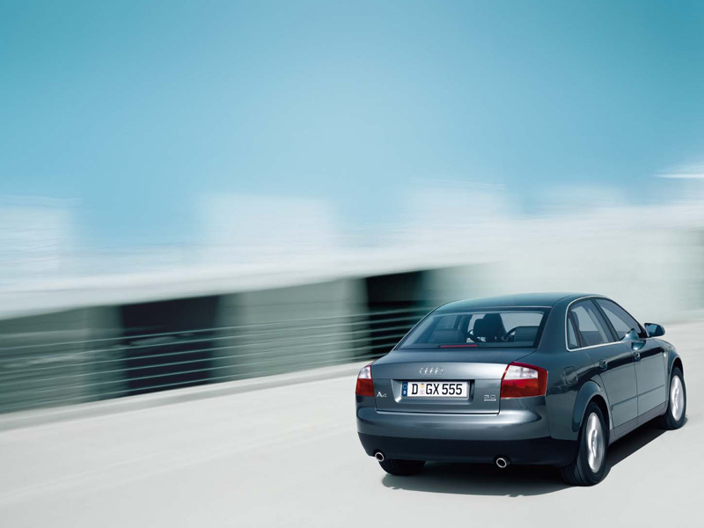

izredno privlačen.V motorjih v Audiju A4 je navor večji, poraba pa znatno manjša. To omogočata dvostopenjska preklopna sesalna cev, ki zagotavlja boljši navor, in aluminijasto ohišje, ki ima za 40% manjšo maso. Novi pa niso samo motorji: novi A4 s predelano sprednjo premo in novo zadnjo premo s trapeznimi vodili nudi več udobja in izboljšano vozno dinamiko. Notranjost Audija A4 s svojo kakovostjo spominja na okusno opremljen prostor.

**Slika 10 Audi A4**

Audi **A4 Avant** je vozilo, ki ga odlikujejo funkcionalnost in športnost ter varnost in absolutna kakovost. Pika na i je izjemno eleganten design. Dovršeni detajli, žlahtni materiali in izjemna optična kakovost oblik – pri A4 avantu pa večja notranja in zunanja dolžina zagotavljajo izjemno udobno vožnjo. Na novo zasnovana sprednja sedeža in natančno oblikovani in ergonomsko razporejeni instrumenti omogočajo še posebej sproščeno vožnjo. Enako velja tudi za ostalo dodatno opremo. Navdušujoča je tudi funkcija HomeLink. Gre za integrirano univerzalno radijsko daljinsko upravljanje z možnostjo nastavitve treh programov – tako lahko na primer odprete garažna vrata, prižgete luč v hiši ali izključite alarmno napravo v stanovanju. In to z enim samim pritiskom na gumb, ne da bi morali stopiti iz vozila. Pri Audiju je oblika podrejena lepoti, predvsem pa funkcionalnosti, kar dokazuje tudi prtljažnik. Kadar je zaprt je videti lep, ko pa ga odprete, pride do izraza funkcionalnost – pokrov na določeni višini za hip obstane, kar preprečuje, da bi v prostorih z nizkim stropom, npr. v garaži, udaril ob strop. Tako pokrov prtljažnika lahko udobno zaprejo tudi ljudje nižje rasti in otroci. Dobra značilnost Audija A4 je tudi ta, da se je na testu Euro NCAP uvrstil med zelo varne avtomobile.

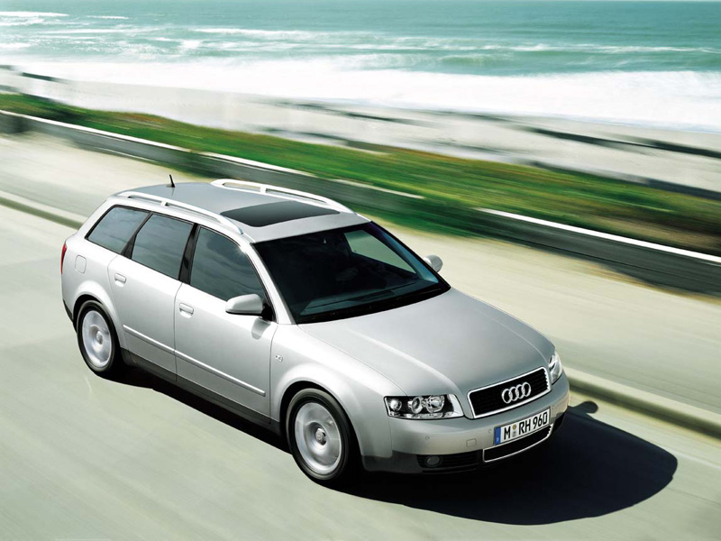

Slika Audi A4 Avant

Novi Audi **A6** združuje močne motorje in dinamičen design, hkrati pa nudi opremo, ki je bila doslej na voljo le v razredu luksuznih vozil. Odlikujejo ga tako navdušujoča vozna dinamika in udobje kot osupljiva moč in pomirjujoča varnost. Na kratko: novi Audi A6 ubira lastne poti. Tako kot ljudje, za katere je ustvarjen.Audi A6 je oblikovan dinamično, posebej sprednji del vozila z dvojno obrobo mreže hladilnika ter široke izpušne cevi. Značilni sta zaobljena strešna linija v obliki loka in grafična podoba zadnjih luči. Notranjost povečujejo dolge medosne razdalje in kratki previsi.Motorji A6 so močnejši in bolj učinkoviti. Na voljo so ročni in avtomatski menjalniki,med katerimnajbolj izstopa brezstopenjski menjalnikmultitronic, ki združuje vse prednosti samodejnega in ročnega

prestavljanja.Podvozje je lahko in prožno, na manjše grbine se odziva sproščeno in jih komaj opazno izenačuje, medtem ko večje tresljaje blaži močneje. Za varnost skrbi kar 8 zračnih blazin, ki se v delčku sekunde napihnejo med potnikom in vratno oblogo. Serijsko so vgrajene za voznika in sovoznika, proti doplačilu pa tudi za potnike na zadnjih sedežih. Med serijsko opremo spada še SIDEGUARD – sistem zračnih blazin za glavo za potnike na sprednjih in zadnjih sedežih.

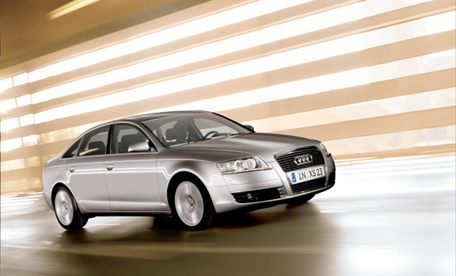

Slika Audi A6

**Audi A8** deluje samozavestno, vendar nikakor nearogantno. Takšen vtis utrjujeta kratka previsa spredaj in zadaj, pogled od strani razkriva športne poteze. Elegantno usločena strešna linija spominja na coupe in optično težišče prestavlja proti zadku. Sprednji del audija A8 zaznamuje značilna dvojna mreža hladilnika. Pri razvoju motorjev V8 so inženirji občutno povečati moč in hkrati zmanjšati porabo. Ohranili so njihove prednosti, izboljšali pa so tisto, kar je bilo mogoče izboljšati. Nastala sta najmočnejša motorja V8, kar jih je bilo kdaj vgrajenih v audi A8. To sta A8 3.7 quattro in A8 4.2 quattro. V novem audiju A8 je prvič vgrajen 6- stopenjski tiptronic. S šestimi prestavami lahko menjalnik še bolje pretvarja moč motorja, hkrati pa elektronika skrbi za izjemno udobno prestavljanje. Opremljen je tudi z dinamičnim prestavnim programom DSP, ki ga poleg športnosti odlikuje tudi inteligenca.Karoserija audija A8 je najlažja v zgornjem avtomobilskem razredu, kar je optimalni pogoj za vrhunsko vozno dinamiko in krmilne lastnosti vozila. Prednosti lahkih konstrukcij je mogoče resnično izkoristiti v kombinaciji z ustreznim konceptom aluminijastih karoserij. Posebna novost Audija A8 je tako imenovani advanced key, ki nam omogoča, da odklenemo avtomobil brez uporabe ključa, saj ga bo Audi A8 avtomatsko prepoznal. Po radijski izmenjavi podatkov med vozilom in ključem se bodo odklenila vrata, motor pa bomo lahko zagnali z enim samim pritiskom na gumb.

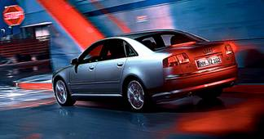

Slika Audi A8

### Prodja in cenik Audijev:

### 



Graf Prodaja letno

|  |  |
| --- | --- |
| Začetna cena posameznega modela | |
| **A2** | 3.000.000,00 SIT |
| **A3** | 4.000.000,00 SIT |
| **A4** | 5.200.000,00 SIT |
| **A6** | 7.500.000,00 SIT |
| **A8** | 12.000.000,00 SIT |

Tabela Cenik

### S line modeli

Emblem **S** na vozilu znamke Audi ni le znak brez pravega pomena. Za njim se namreč skriva filozofija. Modeli S so pojem izjemne športnosti in suverenosti: avtomobili, ki prepričajo z zmogljivostmi, ne z dodatki. Gre za vrhunska Audijeva športna vozila, izdelana, da razvnamejo strast – strast po moči. In vse to seveda velja tudi za **Audi S4**. Osemvalji motor s 4,2-litrsko gibno prostornino in petventilsko tehniko odlikujeta moč 253 kW (344 KM) ter največji navor 410 Nm.

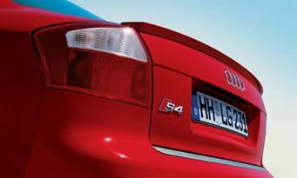

Slika Audi S4

Z besedami čustev nikoli ne moremo natančno opisati. Kar šteje, so doživetja. Vse je zelo preprosto. Sedite, vključite motor in izkusite popolno kombinacijo moči, udobja in občutka, da je vse pod kontrolo. Pri modelih S6 limuzina in **S6 Avant** boste občutili pravi užitek v vožnji.

Agregat V8 je srce vašega S6 avanta. Največji navor, ki znaša 420 Nm, je na voljo že pri 3.400 1/min, hitrost 100 km/h pa boste dosegli v manj kot 7 sekundah.

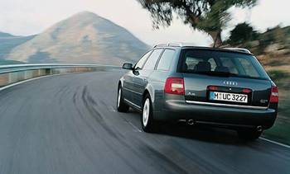

Slika Audi S6 Avant

Močan na cesti in zanesljiv na terenu– Audi allroad quattro® ne sklepa kompromisov. S tem ponuja rešitev vsem tistim voznikom, ki se ne želijo odločiti niti za cestno niti za terensko vozilo. Najboljša tehnologija iz dveh svetov je združena v Audiju allroad quattro®.

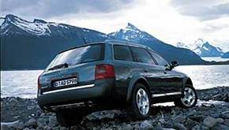

Slika Audi All road

Športni avtomobili ne poznajo kompromisov. Jasnost in obliko smo združili z napredno tehniko, tako da voznikom lahko ponudimo kar največji užitek pri vožnji. Že pri snovanju smo si zadali resen cilj: to bo avto, ki prevzame. Ustvarili smo TT: športen in pristen. Uživajte v radostnih nenavadnega in se odpravite na testno vožnjo. Z Audijem TT nobena perspektiva ne bo več takšna, kot je bila.

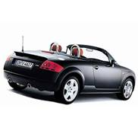

Slika Audi TT

# Motorji

## TDI[3]

Ideja Rudolfa Diesla o samovžigu goriva je stara že več kot 100 let, njegova konstrukcija racionalnega toplotnega pogonskega stroja pa je aktualna kot še nikoli. Moderni dieselski pogonski agregati imajo z glasnimi, ropotajočimi in šibkimi motorji zgodnjih let razen delovnega principa le še malo skupnega. Tradicionalne zahteve po gospodarnosti, zanesljivosti in visoki življenjski dobi so v današnjem času z željo po večjih voznih zmogljivostih, izboljšanem voznem udobju in ekološki sprejemljivosti postale precej obširnejše. Turbodieselski motor z direktnim vbrizgom goriva, kakršen je pri Audiju v serijski proizvodnji že od leta 1989, predstavlja koncept prihodnosti (izdelanih je bilo že preko milijon TDI motorjev).

Medtem so tovrstni agregati postali tipični high-tech pogonski stroji, katerih prihodnost se šele prav pričenja. Turbinski polnilnik s spremenljivo geometrijo lopatic, hladilnik polnilnega zraka, štiri ventilska tehnika s pravokotno postavljenimi vbrizgalnimi šobami, sistem povratnih izpušnih plinov in visokotlačnega vbrizgavanja kot npr. princip skupnega voda ali tlačne šobe s popolnoma elektronskim krmiljenjem predvbrizga še dodatno izboljšujejo specifično moč in navor motorja, hkrati pa ugodno vplivajo tudi na čistočo izpušnih plinov. Moderne metode tretiranja izpušnih plinov (DENOX katalizator) pa še dodatno krepijo ugled in dajejo možnost nadaljnega razvoja temu inovativnemu, ekološko sprejemljivemu motornemu konceptu prihodnosti.

Istočasno z odločnim razvojem tehnologije diesel motorjev z direktnim vbrizgom za osebna vozila pa občutno narašča tudi povpraševanje. Njihov delež v zahodni Evropi je v letu 1994 znašal 26% od celotne proizvodnje dieselskih motorjev za osebna vozila, medtem ko so napovedi za leto 1997 že približno 44%. Ocenjuje se, da bo delež TDI motorjev po letu 2000 presegel 80%. Samo pri Audiju znaša delež dieselske motorizacije že sedaj 25%, pri čemer gre izključno za TDI motorje.

Zasnove vozil z izjemno nizko porabo goriva kot npr. še pred koncem tisočletja pričakovani '3 litrski avtomobil', bodo imele za pogonski vir dieselski motor z direktnim vbrizgom in zato tržni položaj tudi v tem, najmanjšem segmentu. Že danes se intenzivno dela na takšnih in podobnih konceptih, ki bodo izpolnjevali bistveno strožje ekološke norme (npr. Euronorm III. In IV.) in ki bodo pripomogli k zanesljivejši prihodnosti tega pogonskega principa.

## FSI[4]

**Zmes goriva in zraka, ki ne gori**.  
Bistvo tehnologije FSI je tehnika slojevitega polnjenja valjev. Vedno kadar motor ne deluje pod polno obremenitvijo, se v zgorevalnem prostoru tvori izjemno revna zmes z malo bencina in veliko količino zraka. Ker pa tako revna zmes ni gorljiva, so Volkswagnovi inženirji uporabili trik – z bencinom se zmeša le del vsesanega zraka. Gorljiva zmes se dovede neposredno pod vžigalno svečko, preostali zrak pa tvori sloj okrog te zmesi in ima nalogo toplotnega izolatorja. Tehnika slojevitega polnjenja valjev zahteva izboljšan sistem vbrizgavanja in posebno obliko dna bata, ki zagotavlja pravilno vrtinčenje zmesi bencina in zraka. Tako je poraba goriva v primerjavi s predhodnim sistemom vbrizgavanja bencina v sesalno cev tudi za 15 % manjša. V prostem teku se lahko zmanjša celo za 40 %.   
Ko FSI-motor deluje pod polno obremenitvijo (na primer pri pospeševanju, pri katerem voznik močneje pritisne na pedal za plin), krmilnik motorja preklopi na homogeno polnjenje valjev. FSI-motor v tem primeru deluje podobno kot običajni bencinski motor, kljub temu pa je njegov navor pri tem načinu delovanja za okrog 5 % večji kot pri primerljivem bencinskem motorju.

**Prvi senzor dušikovih oksidov na svetu**!  
Ko motor deluje pod delno obremenitvijo, se tvorijo dušikovi oksidi (NOx). Ti se sedaj zbirajo v posebnem katalizatorju, v katerem se, takoj ko motor ponovno deluje pod polno obremenitvijo, pretvorijo v dušik in kisik. Če voznik dalj časa vozi v območju delne obremenitve, senzor dušikovih oksidov, ki je nameščen v katalizatorju, krmilniku motorja posreduje informacijo, da se je zbrala največja dovoljena količina dušikovih oksidov.  
Krmilnik motorja za kratek čas preklopi na homogeno polnjenje valjev, pri katerem se dušikovi oksidi pretvorijo v dušik in kisik, tako da je katalizator ponovno pripravljen za zbiranje dušikovih oksidov. Celoten proces se odvija tako, da ga voznik ne zazna. Ta kompleksni sistem je omogočil, da FSI-motor že danes izpolnjuje izpušni normativ, ki bo začel veljati leta 2005, in sodi v emisijski razred EU 4.  
Prednosti FSI-motorja so še posebej dobro opazne pri uporabi bencina, ki ne vsebuje žvepla. Čeprav brezhibno deluje tudi z bencinom, ki vsebuje žveplo, se v tem primeru zgoraj opisani postopek samodejnega čiščenja katalizatorja izvaja bolj pogosto, saj se v katalizatorju poleg dušikovih oksidov odlagajo tudi delci žvepla.

1. ABS – antiblokirni sistem preprečuje blokiranje koles pri zaviranju. Kljub velikemu zavornemu učinku voznik ohrani stabilnost smeri in vodljivost vozila.  
   
2. ESP – elektronski stabilizacijski program je elektronski sistem, ki z načrtnim poseganjem v zaviranje in motorno elektroniko zmanjšuje nevarnost zanašanja vozila.
3. TDI – trubo diesel injection (turbodizelski motor z direktnim vbrizgavnjem goriva)
4. FSI - Fuel Straitified Injection (slojevito polnjenje valjev z direktnim vbrizgavanjem bencina)